**ФЕДЕРАЛЬНОЕ ГОСУДАРСТВЕННОЕ АВТОНОМНОЕ ОБРАЗОВАТЕЛЬНОЕ УЧРЕЖДЕНИЕ ВЫСШЕГО ОБРАЗОВАНИЯ**



**МОСКОВСКИЙ ПОЛИТЕХНИЧЕСКИЙ УНИВЕРСИТЕТ**

***Факультет Информационных технологий***

***Кафедра Информатики и информационных технологий***

**направление подготовки**

**09.03.02 «Информационные системы и технологии»**

**ЛАБОРАТОРНАЯ РАБОТА № 3**

**Дисциплина:**  Аппаратное обеспечение информационных систем

**Тема:** Видеокарта

**Выполнил: студент группы**  231-338

Шаура Илья Максимович

(Фамилия И.О.)

**Дата, подпись** 15.09.2024

(Дата) (Подпись

**Проверил:**

(Фамилия И.О., степень, звание) (Оценка)

**Дата, подпись**

(Дата) (Подпись)

**Замечания:** _________________________________________________________

____________________________________________________________________

____________________________________________________________________

**Москва**

**2024**

**Видеокарта**

Видеокарта (графический адаптер или GPU) – это специализированное устройство, которое отвечает за обработку и вывод изображений на экран. Она играет важную роль в графических задачах, таких как игры, 3D-моделирование, рендеринг видео и выполнение параллельных вычислений. Видеокарты имеют собственные вычислительные мощности, что позволяет разгрузить центральный процессор и повысить общую производительность системы.

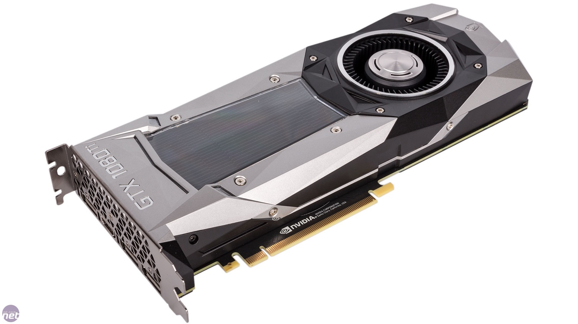

**Основные функции видеокарты**

Основное назначение видеокарты – это обработка графики, однако современные видеокарты выполняют и другие задачи:

* **Генерация изображения**: видеокарта обрабатывает графические данные и преобразует их в изображение, выводимое на экран.
* **3D-рендеринг**: для игр и профессиональных программ видеокарты создают трехмерные сцены, включая расчет теней, текстур и освещения.
* **Обработка видео**: видеокарты ускоряют кодирование и декодирование видео для быстрой обработки мультимедийных данных.
* **Параллельные вычисления**: с развитием технологий видеокарты активно используются для научных и инженерных задач, связанных с обработкой больших объемов данных.

**Основные компоненты видеокарты**

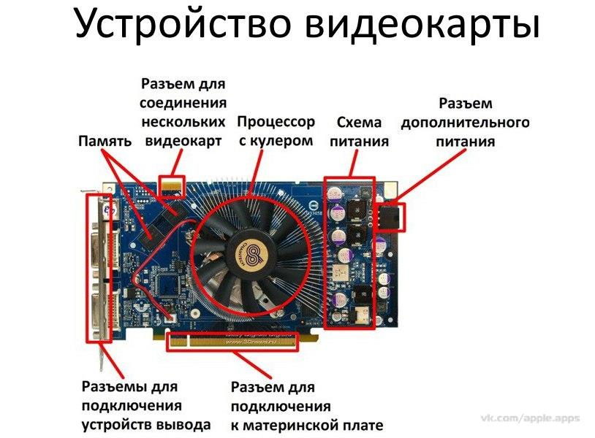

**1. Графический процессор (GPU)**

Графический процессор – это сердце видеокарты, отвечающее за выполнение вычислительных операций, связанных с графикой. Он содержит сотни и тысячи ядер, работающих параллельно, что позволяет видеокарте эффективно справляться с многозадачными вычислениями.

**2. Видеопамять (VRAM)**

Видеопамять – это высокоскоростная память, которая используется для хранения текстур, шейдеров и других данных, необходимых для рендеринга. Чем больше объем видеопамяти, тем лучше видеокарта справляется с обработкой высококачественной графики.

**3. Охлаждение**

Видеокарты оснащаются активной или пассивной системой охлаждения. Активное охлаждение включает вентиляторы и радиаторы для поддержания низкой температуры при высоких нагрузках. Пассивное охлаждение используется в менее мощных видеокартах и работает за счет естественной циркуляции воздуха.

**4. Разъемы для подключения**

Видеокарты оснащаются разъемами для подключения мониторов и других устройств вывода. Наиболее распространенными разъемами являются HDMI, DisplayPort и DVI.

**Виды видеокарт**

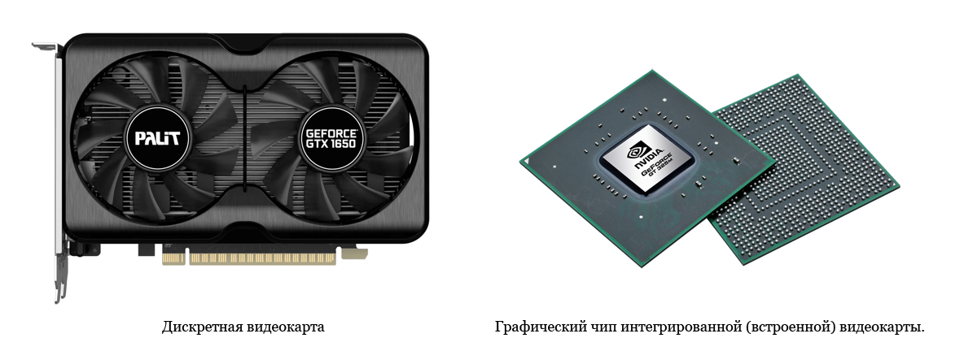

**1. Интегрированные видеокарты**

Интегрированные видеокарты встроены в центральный процессор или материнскую плату и разделяют ресурсы с основной памятью компьютера. Они менее производительны, чем дискретные видеокарты, и подходят для повседневных задач, таких как работа с документами, просмотр видео и интернет-серфинг.

**2. Дискретные видеокарты**

Дискретные видеокарты – это отдельные компоненты, которые устанавливаются в слот PCIe на материнской плате. Они оснащены собственным графическим процессором и памятью, что делает их значительно мощнее интегрированных решений. Такие карты используются для игр, графического дизайна, моделирования и других ресурсоемких задач.

**Основные характеристики видеокарт**

**1. Количество ядер CUDA/стрим-процессоров**

Количество вычислительных ядер в видеокарте напрямую влияет на ее производительность. Чем больше ядер, тем быстрее карта может выполнять задачи рендеринга и параллельных вычислений.

**2. Объем и тип видеопамяти**

Больший объем видеопамяти позволяет хранить больше графических данных, что особенно важно при работе с высокими разрешениями и 3D-моделями. Также важен тип памяти, например, GDDR6 или HBM2, которые обеспечивают высокую пропускную способность.

**3. Тактовая частота GPU**

Частота GPU определяет, сколько операций может выполнить графический процессор за секунду. Более высокая частота означает лучшую производительность в играх и графических приложениях.

**4. Энергопотребление**

Производительные видеокарты могут потреблять значительное количество энергии, что требует мощного блока питания и хорошей системы охлаждения.

## Заключение

Видеокарты играют важнейшую роль в современной технике, обеспечивая быструю и качественную обработку графики и выполнение вычислительных задач. С ростом требований к графике в играх и приложениях важность мощных видеокарт только возрастает. Правильный выбор видеокарты – это залог успешной работы системы в зависимости от ее назначения, будь то игры, работа с графикой или научные исследования.

**Контрольные вопросы**

1. Какие основные задачи выполняет видеокарта?
2. Что такое графический процессор (GPU) и какую роль он играет в работе видеокарты?
3. Для чего используется видеопамять (VRAM) и как ее объем влияет на производительность видеокарты?
4. Какие существуют виды систем охлаждения видеокарт?
5. Чем отличаются интегрированные и дискретные видеокарты?
6. Какие разъемы используются для подключения мониторов к видеокартам?
7. Как количество ядер CUDA/стрим-процессоров влияет на производительность видеокарты?
8. Что означает тактовая частота графического процессора (GPU) и как она влияет на работу видеокарты?
9. Какое значение имеют объем и тип видеопамяти для видеокарты?
10. Какие современные технологии, такие как трассировка лучей и искусственный интеллект, применяются в видеокартах?